Oficio de Encaminhamento do artigo

Fortaleza, 05 de janeiro de 2011
Prezados Srs. Editores
Revista de APS

Estamos encaminhando o artigo intitulado Cuidar e ser Cuidado: relação terapêutica interativa na humanização da saúde para apreciação da revista. Ressaltamos que esta submissão do manuscrito é exclusiva à Revista de APS. Informamos ainda que todos os quatro autores se envolveram igualmente e de forma participativa e interativa na construção deste manuscrito, de forma substancial na concepção e planejamento, pesquisa, na análise e interpretação dos dados; de maneira significativa na elaboração do rascunho do texto e revisão crítica do seu conteúdo, assim como na aprovação da versão final enviada à Revista de APS.
Dados dos autores:
1.Annatália Meneses de Amorim Gomes. Professora Colaboradora do Mestrado de Saúde Pública da Universidade Estadual do Ceará (UECE), doutora em Ciências da Saúde. Endereço: Rua Barbosa de Freitas, 1505. Apto. 801. Meireles. Fortaleza-CE. CEP: 60.170.020. Telefones: 85-32642388 (res), 85-31015116 (SESA) e 85-91341957. E-mail: annataliagomes@secrel.com.br
2.Marilyn Kay Nations. Professora Titular do Mestrado de Saúde Coletiva da Universidade de Fortaleza (UNIFOR), Ph.d em Antropologia Médica. Endereço: Av. Washington Soares, 1321- Bairro Edson Queiroz – Fortaleza-Ce, Cep: 60811-905. Tel. (85) 34773280/Fax: (85) 34773062. E-mail: nations@unifor.br
3. José Jackson Coelho Sampaio. Professor Titular em Saúde Pública e Pró-Reitor de Pós-Graduação e Pesquisa da Universidade Estadual do Ceará (UECE), doutor em Medicina Social. Endereço: Av. Paranjana, 1700. Itaperi. CEP: 60740 – 903. Fortaleza-Ce. Universidade Estadual do Ceará, Centro de Ciências da Saúde, Departamento de Saúde Pública. Tel.:(85)31019650. E-mail: sampaio@uece.br.
4. Maria Socorro Costa Feitosa Alves. Professor Adjunto do Programa de Pós-Graduação em Ciências da Saúde da Universidade Federal do Rio Grande do Norte ( UFRN), Ph.d Psicologia Social. Endereço: Rua Raimundo Chaves, 1946, apto. 201. Lagoa Nova – Natal. CEP: 59064-390. Telefones: (84) 32349354 (res), (84) 32154133 (UFRN). E-mail: alfa@ufrnet.br.
Agradecemos a atenção e aguardamos notícias.
Cordialmente,
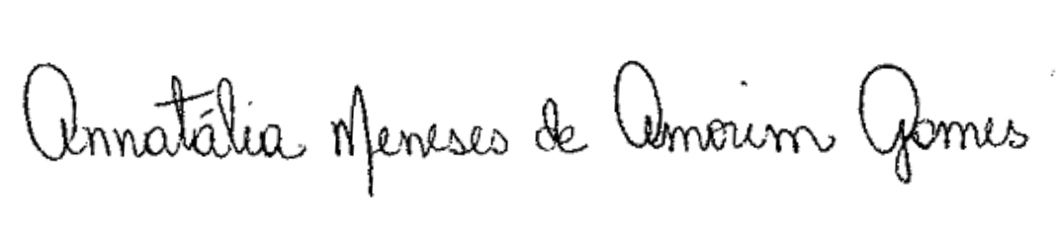
Annatália Meneses de Amorim Gomes

